Warszawa, 17 lipca 2017

Domowe biuro dzięki nowej ofercie promocyjnej Salonów Agata
Na zdalną pracę z domu decyduje się coraz więcej osób. Warto zadbać o odpowiednią przestrzeń, która będzie sprzyjała pracy i potrzebie skupienia. Dzięki nowej ofercie promocyjnej Salonów Agata możesz wyposażyć swoje domowe biuro w atrakcyjnym systemie ratalnym 60 rat 0%, a dwie pierwsze raty otrzymasz gratis.

Biurko to podstawa
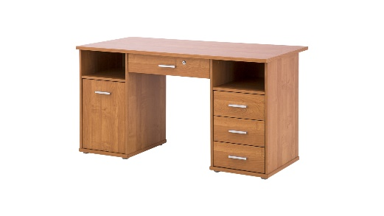
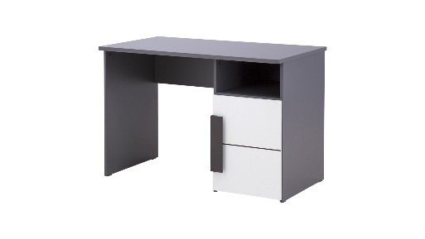
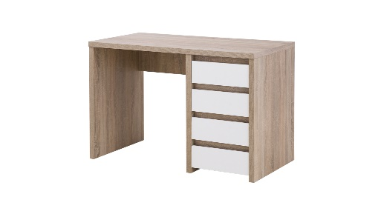
Jeśli mieszkanie jest wystarczająco duże, warto zaaranżować gabinet w oddzielnym pomieszczeniu. Kluczowy jest odpowiedni dobór biurka. Jeśli chcesz, aby Twoje domowe biuro było bardziej oficjalne, wybierz drewniane lub przypominające drewno, np. Rene z oferty Salonów Agata. Nie zajmie dużo miejsca, a przez to, że posiada cztery szuflady, w tym jedną zamykaną na klucz jest bardzo praktyczne. Biurko Libelle powinno spełnić oczekiwania osób ceniących sobie nowoczesny styl we wnętrzach. Stylistyka łącząca dwa kolory: szary i biały jest na tyle uniwersalna, że bez problemu dobierzesz do niego pasujące dodatki. Jeśli natomiast Twój pokój przeznaczony na domowe biuro jest ciemny, warto go rozświetlić jasnymi meblami. Tu doskonale sprawdzi się biurko Network w kolorze dąb sonoma
z czterema białymi szufladami. Taki mebel skutecznie ociepli wnętrze. Od 13 do 30 lipca 2017 wszystkie trzy modele znajdziesz w atrakcyjniej cenie zamiast 299 zł za każde z nich zapłacisz 180 zł, a w systemie ratalnym 60 rat 0% miesięczna rata wyniesie jedyne 3 zł.
Pamiętaj o tym, że po ciężkim i pracowitym dniu, nawet jeśli pracujesz w domu, potrzebna jest chwila odpoczynku. Zadbaj o to, aby bez względu na jego długość – był on odprężający i relaksujący. Narożnik Toledo, który od 13 do 30 lipca 2017 zamiast 2299 zł kosztuje jedynie 1440 zł będzie idealny

dla osób, które cenią sobie wysoki komfort. Dzięki kształtowi narożnika możesz bez problemu położyć się i uciąć krótką drzemkę lub pracować dalej na przykład w pozycji leżącej, w czym dodatkowo pomóc może funkcja spania z mechanizmem ułatwiającym rozkładanie. Idealnie sprawdzi się również jako element wystroju domowego biura stanowiąc bardzo wygodne miejsce zarówno dla gości jak
i do pracy.
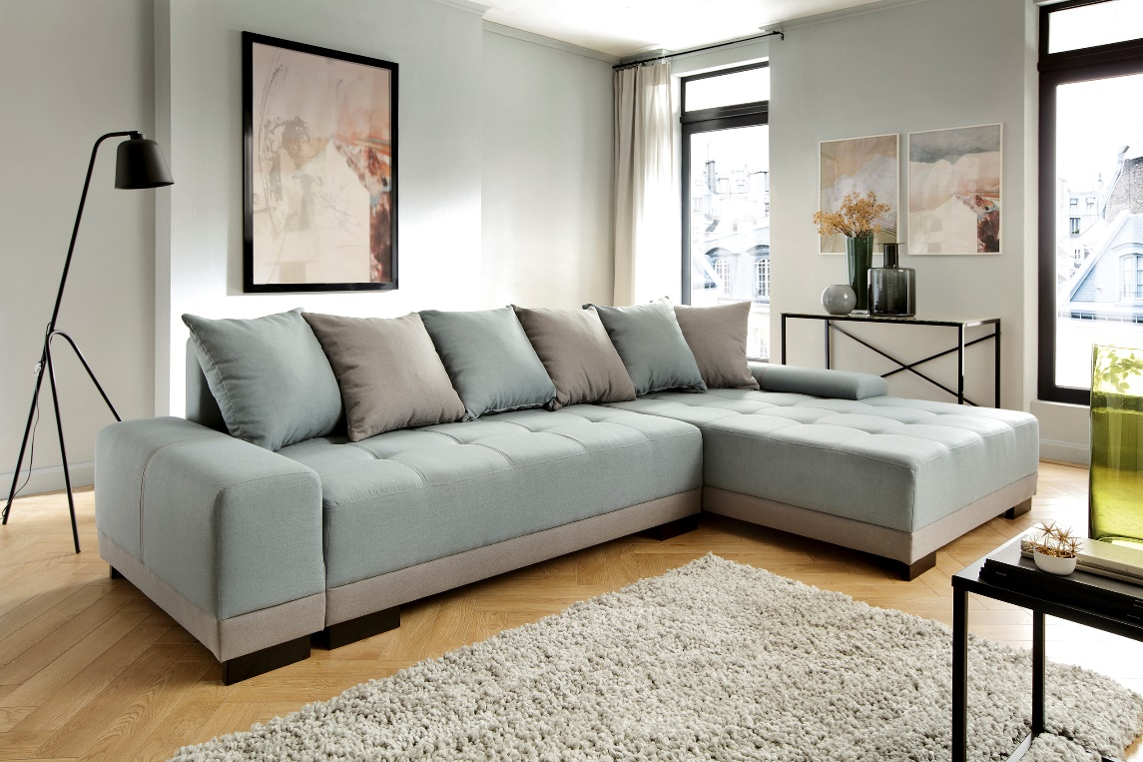
Promocja dostępna 13-30 lipca w Salonach Agata S.A. oraz w sklepach on-line. Regulamin oraz szczegóły promocji dostępne w salonach oraz na stronie www.agatameble.pl.
Więcej o promocji:
https://www.agatameble.pl/60-rat-0-dwie-pierwsze-raty-finansowane-rabatem-3-33-13-30072017

Więcej o produktach:
https://www.agatameble.pl/naroznik-toledo-13-30072017
https://www.agatameble.pl/biurka-13-30072017
https://www.agatameble.pl/komplet-sztuccow-13-30072017

O Agata SA.:
Agata S.A. to sieć wielkopowierzchniowych salonów mebli oraz artykułów wyposażenia wnętrz w Polsce; obejmująca 21 wielkopowierzchniowych salonów zlokalizowanych zarówno w dużych, jak i średnich miastach w całym kraju. Agata S.A. poprzez punkty sprzedaży detalicznej i e-commerce oferuje kolekcje do pokoju dziennego, dziecięcego, sypialni, jadalni
i kuchni, a także szeroką gamę produktów i akcesoriów do aranżacji wnętrz. Marka zapewnia dostęp do artykułów ponad 250 krajowych i zagranicznych producentów kilkudziesięciu marek własnych oraz szerokiego grona doradców, projektantów
i ekspertów.
Więcej o Agata S.A: www.agatameble.pl
Kontakt dla mediów:

Joanna Bieniewicz
24/7Communication Sp. z o.o.
ul. Świętojerska 5/7
00-236 Warszawa
tel.: 22 279 11 15
tel. kom: +48 501 041 408
joanna.bieniewicz@247.com.pl
Angelika Anusiewicz-Bochenek
Zastępca Dyrektora ds. Marketingu
Agata SA
Al. Roździeńskiego 93
40-203 Katowice
tel. +48 32 735 07 75
tel. kom. +48 519 134 115
angelika.anusiewicz@agatameble.pl

